Június 4-én Trianon-maraton futásra kerül sor a Siklós-Mohács útvonalon

(Küldje tovább ismerőseinek és a hírközlőknek!)

Jelentkezzen Ön is Trianon napján egy maraton, vagy félmaraton, vagy egy 1920 méteres emlékfutásra a Siklós-Mohács útvonalon. Ezen a szakaszon idén első ízben rendezzük meg a Juhos Gábor Trianon-maraton versenyt. Továbbítsa ismerőseinek, hiszen 1920 métert egy fél óra alatt bárki lefuthat… Gyönyörű érmek, serleg és díszoklevelek a győzteseknek, emléklap minden résztvevőnek!

Nevezés, azaz bejelentkezés, itt: https://mvsz.info/?page_id=3103

Alább az útvonal:

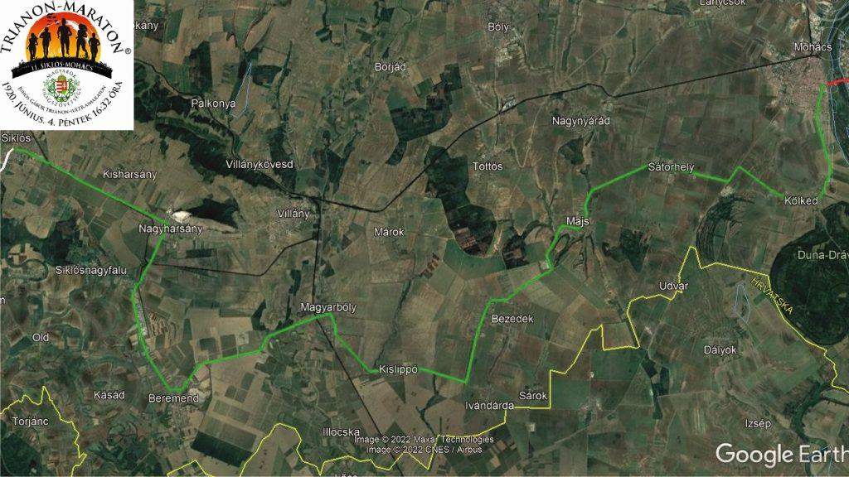

A versenyen részt vehetnek fiatalok, idősek, sőt váltósfutással 4 fős csapatok is teljesíthetik a maratoni távot. Sőt még gyerekek és családok számára is van egy 1920 méteres versenyszám, Összesen 9 versenyszámban hirdetünk győztest. Minden számban az 1-3. helyezetteket arany-, ezüst- illetve bronzéremmel jutalmazzuk. Az 1-7. helyezetteknek DÍSZOKLEVÉL jár. A teljes Trianon-maraton verseny 3 győztesét (férfi, női és csapat) gyönyörű serleggel is jutalmazzuk. Minden egyes résztevőnek EMLÉKLAP jut.

Kérjék, hogy a szakasz által érintett településeken a polgármesteri hivatal szervezzen június 4-én HELYI 1920 méteres versenyeket, akkor, amikor az első Trianon-maraton futó a településen áthalad…. A honlapunkon e HELYI versenyekre is lehet nevezni, ide kattintva: https://mvsz.info/?page_id=5078

Bővebbet a mellékelt táblázat tartalmaz.

Rajt | Táv | Kategória | Korosztály
7:35 | Trianon-ultramaraton  57 km | Felnőtt női | 2007-ben vagy azelőtt
 |  | Felnőtt férfi | 2007-ben vagy azelőtt
 |  | Csapat (4 fős váltófutás) | 2007-ben vagy azelőtt
12:05 | Trianon-félmaraton  21,1 km | Felnőtt női | 2007-ben vagy azelőtt
 |  | Felnőtt férfi | 2007-ben vagy azelőtt
15:35 | Trianon-emlékfutás  1920 m | Gyermek leány | 2009-ben vagy után születettek
 |  | Gyermek fiú | 2009-ben vagy után születettek
 |  | Abszolút (1 szülő + 1 gyermek) | a gyermek 2013-ban vagy után született
 |  | Szenior | 1957-ben vagy előtte született

A Juhos Gábor Trianon-maraton (JG-TM) egyszerre kíván emléket állítani Juhos Gábor nagyszerű hazafias és sportolói teljesítményének – aki Trianon 100. évében, 2020-ban egyetlen szünnap beiktatása nélkül, negyven nap alatt egyedül körbefutotta a megcsonkított Haza határát, úgy, hogy minden nap legalább egy maratoni távolságot megtett –, valamint ébren kívánja tartani és ráirányítani a magyarság ellen elkövetett nemzetgyilkossági kísérletre a köz,különösképpen az ifjú nemzedék figyelmét. A Juhos Gábor Trianon-maratont minden évben, Trianon napján, azaz június 4-én tartják meg, ugyanazokon a szakaszokon, amelyeket Juhos Gábor Trianon 100. évében megtett. A Magyarok Világszövetsége 2023-ban másodízben rendezi meg a JG-TM versenyt. Idei hét szakasza: Nagycenk-Sopron, Siklós-Mohács, Gyula-Dombegyház, Tiszabecs-Csenger, Hidasnémeti-Sátoraljaújhely, Ipolytarnóc-Balassagyarmat és Vámosmikola-Balassagyarmat.

Szervező: Magyarok Világszövetsége (alapítva 1938-ban), a legnagyobb magyar civil szervezet

A szakasz védnöke: Riegl Gábor – Siklós polgármestere
A szakasz fővédnöke: Pávkovics Gábor – Mohács polgármestere
A szakasz főszervezője: Szomor Ferenc – Országos Trianon Társaság elnökségi tag
A szakasz versenyigazgatója: Dr. Bajnóczi Pál

Bővebbet a versenykiírásról itt olvashat: https://mvsz.info/?page_id=4543

A versenyszabályzatot itt olvashatja: https://mvsz.info/?page_id=2014

A Juhos Gábor Trianon-maraton történetét pedig itt: https://mvsz.info/?page_id=619

Párizs mellett, Versailles-ban, a Nagy Trianon palotában 1920. június 4-én Magyarországra kényszerítettek egy olyan békeparancsot, amelynek következtében országunk elvesztette területének 70%-át és népességének kétharmadát. Trianon a magyar nemzet és állama ellen elkövetett nemzetgyilkossági kísérlet, amelynek következményei súlyosabbak a mohácsi vésznél.

Ha fáj Trianon, ha egészségesen akar élni, nevezzen be most: https://mvsz.info/?page_id=3103

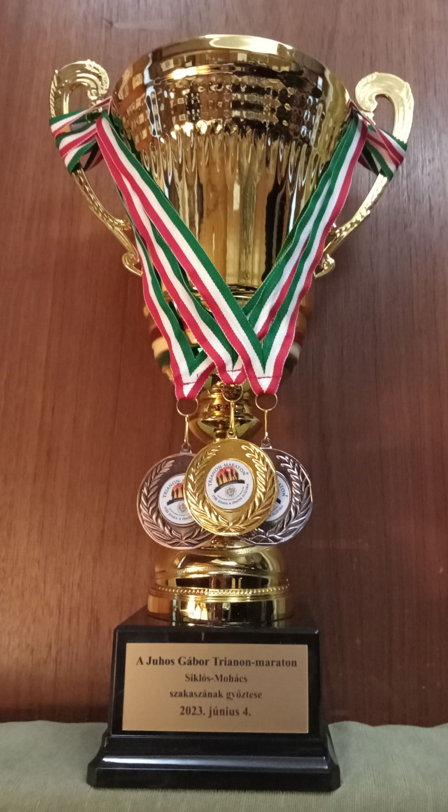
A minden versenyszámban kiosztásra kerülő arany-, ezüst- és bronzérem,
valamint Trianon-maraton győzteseinek (férfi, női, csapat) járó serleg

